Liite elintarvike- ja talousvesivälitteisen epidemian selvitysilmoitukseen

1 Epidemiaepäily tai epidemiaepäilyn synty
Lyhyt kuvaus siitä, miten epäily epidemiasta tuli ruokamyrkytystyöryhmän tietoon / miten epidemiaepäily syntyi. Esitetään olennaiset perustiedot, kuten havaitsemisaika, epäilty tapahtumapaikka, altistuneiden lukumäärä, tiedossa oleva sairastuneiden lukumäärä ja tärkeimmät oireet epidemian havaitsemisvaiheessa. Mahdolliset yhteydet muihin epidemioihin.

2 Tutkimukset ja tulokset
Tehdyt tutkimukset ja niiden tulokset voi esittää myös muussa kuin alla mainitussa järjestyksessä. Seuraavana mainitut asiat tulisi kuitenkin sisällyttää raporttiin.

2.1 Tarkastuskäyntien tulokset

2.1.1 Elintarvikevälitteinen epidemia
- Tarkka kuvaus; elintarvikkeiden alkuperä, valmistusprosessi, säilytys, kuljetus, tarjoilu.
- Omavalvonnan taso ja toteutus.
- Elintarviketyöntekijöiden haastattelut; mahdolliset vatsataudit, onko ollut ulkomailla, tehdyt salmonellatutkimukset. Onko perheenjäsenissä ollut vatsatautia? Jos, milloin alkanut?
- Kuvaus mahdollisesti todetuista virheistä tai muista epidemiaan johtaneista tekijöistä.
- Viime aikoina otettujen näytteiden tutkimustulokset esim. ruoanvalmistuspaikasta, sen työntekijöistä tai raaka-aineen toimittajalta.

2.1.2 Talousvesivälitteinen epidemia
- Vesijärjestelmän kuvaus, kuten pinta-/pohjaveden käyttö, puhdistus- ja desinfektiojärjestelmä, veden jakelualue.
- Onko viime aikoina ollut putkiremontteja?
- Kuvaus tekijöistä (asutus, tulvat, sateisuus, lumien sulamisajankohta, viemäröintiongelmat, jätevesikaivot), jotka ovat vaikuttaneet raakaveteen, talousveden valmistukseen ja sen laatuun sekä muista epidemiaan johtaneista tekijöistä.
- Viime aikoina otettujen valvontanäytteiden tutkimustulokset.

2.2 Epidemiologia

2.2.1 Kuvaileva epidemiologinen tutkimus (tehdään aina)
Esitetään oireet, oireiden alkamisaika, itämisaika, oireiden kesto, mahdolliset sekundääritapaukset.
Seuraavat kuvat ja taulukot voidaan esittää joko tekstin lomassa tai liitteinä. Mahdollisesti käytetty kyselylomakepohja esitetään raportin liitteenä:
- Epidemiakuvaaja:
x-akselille sairastuneiden oireiden alkamisajankohdat
y-akselille tapausten määrä
(esimerkki: kuva 1).
- Sairastuneiden henkilöiden (x kpl) oireiden jakautuminen
(esimerkki: taulukko 1).
- Käytetty kyselylomakepohja (esimerkki: lomake 1)

2.2.2 Analyyttinen epidemiologinen tutkimus (tehdään mahdollisuuksien mukaan)
Epidemiologisen yhteyden selvittäminen, käytetyt tutkimusasetelmat, joko kohortti- tai tapaus-verrokkitutkimus.
2.2.2.1 Kohorttitutkimus
Tehdään, kun samoin oirein sairastuneiden ryhmä on rajattavissa selkeästi ajallisesti ja paikallisesti. Esimerkiksi sairastuneita yhdistää yhteinen ruokailutilaisuus tiettynä ajankohtana. Kaikilta epäiltyyn ateriaan osallistuneilta henkilöiltä pyritään joko haastattelemalla tai kyselylomaketta käyttämällä keräämään tietoja altistumisesta ja oireista. Tärkeää on kerätä tiedot altistumisesta sekä sairastuneilta että ei-sairastuneilta.

Kohorttitutkimuksen tulokset esitetään taulukon muodossa (taulukko 2). Siinä esitetään ruokalajikohtaisesti seuraavat tulokset:
Tapauskertymä AR (attack rate)
Riskisuhde RR (relative risk/ risk ratio)
Luottamusvälit CI (confidence interval)
p-arvo (havaittu merkitsevyystaso)
2.2.2.2 Tapaus-verrokkitutkimus
Tehdään silloin, kun tiedossa ei ole kaikkia elintarvikkeelle altistuneita ihmisiä tai ryhmään (kohorttiin) kuuluu niin paljon sairastuneita, ettei ole tarkoituksenmukaista tehdä kohorttitutkimusta. Tällöin lähdetään liikkeelle sairastuneista (tapaukset) ja valitaan heille verrokit, jotka eivät ole sairastuneet.
Tapaus-verrokkitutkimuksen tulokset esitetään taulukon muodossa (taulukko 3). Siinä esitetään ruokalajikohtaisesti seuraavat tulokset:
Ristitulosuhde OR (odds ratio)
Luottamusvälit CI (confidence interval)
p-arvo (havaittu merkitsevyystaso)
Epi-info on ruokamyrkytysepidemioiden tutkimista varten kehitetty tilasto-ohjelma, jonka voi ilmaiseksi ladata sivulta: CDC Epi Info. THL:n ohjeet.

2.3 Potilasnäytteiden tutkimukset
- Näytteet (esim. uloste, nielu, nenä, käsi) ja niiden määrä. Erittele primaari- ja sekundaaritapaukset.
- Näytteiden ottoaika.
- Mitä tutkittiin ja tutkimusten tulokset. Luettele kaikki analyysit ja niiden tulokset sekä monestako näytteestä kukin analyysi tehtiin.
- Oireettomien henkilöiden tutkimukset ja tulokset (huom! elintarviketyöntekijöiden tutkimukset käsitellään erikseen kohdassa 2.4).
- Onko sekundaaritapauksia esiintynyt?
- Missä laboratorio(i)ssa tutkimukset tehtiin?

2.4 Elintarviketyöntekijöiden tutkimukset
Näytteet (esim. uloste, nielu, nenä, käsi) ja niiden määrä.
- Näytteiden ottoaika.
- Mitä tutkittiin ja tutkimusten tulokset. Luettele kaikki analyysit ja niiden tulokset sekä monestako näytteestä kukin analyysi tehtiin. Erottele oireellisten ja oireettomien elintarviketyöntekijöiden tulokset.
- Missä laboratorio(i)ssa tutkimukset tehtiin?

2.5 Elintarvike-, vesi-, puhtaus-, ympäristönäytteet
- Näytteet (elintarvikenäytteet eritellään epäilty/muu elintarvike) ja niiden määrä.
- Näytteiden ottoaika.
- Mitä tutkittiin ja tutkimusten tulokset. Luettele kaikki analyysit ja niiden tulokset sekä monestako näytteestä kukin analyysi tehtiin.
- Missä laboratorio(i)ssa tutkimukset tehtiin?

2.6 Mikrobien ja elintarvikenäytteiden jatkotutkimukset referenssilaboratorioissa
- Erittele näytekohtaisesti (humaani- ja elintarvikenäytteet), mistä mikrobeista tehtiin jatkotutkimuksia referenssilaboratorio(i)ssa ja missä laboratorio(i)ssa.
- Luettele mikrobikohtaisesti kaikki jatkotutkimukset ja niiden tulokset sekä monestako mikrobikannasta kukin jatkotutkimus tehtiin.
- Erittele elintarvikenäytteistä tehdyt jatkotutkimukset (toksiinit, kemialliset aiheuttajat) sekä missä laboratorio(i)ssa tutkimukset tehtiin.

3 Toteutetut toimenpiteet epidemian toteamisen jälkeen
Tässä kuvataan, miten epidemia saatiin katkaistua, esim. elintarvike-erän takaisinveto, veden keittokehotus, veden klooraus (klooraustapa ja käytetty klooripitoisuus). Mitkä toimenpiteet tehtiin, jottei epidemia uusiutuisi (esim. omavalvonnan tarkistus, neuvonta)?

4 Ruokamyrkytystyöryhmän johtopäätökset selvitystyön tuloksista

4.1 Oliko osoitettavissa yhteys elintarvikkeeseen tai talousveteen
Jos kyllä, mikä välittäjä
Jos ei, miten tartunnan epäiltiin levinneen

4.2 Aiheuttaja Mikrobi tai esim. kemiallinen aiheuttaja

4.3 Johtopäätöksen tärkeimmät perustelut

4.4 Suositukset jatkotoimista
Esimerkiksi veden desinfiointijärjestelmän uusiminen.

Kuvaajat ja taulukot

Tehdyt kuvaajat ja taulukot sekä käytetty kyselylomake liitetään aina mukaan raporttiin.
Lisäksi esim. ruokalistat ja tehtyjen laboratoriotutkimusten osalta myös tutkimustodistukset.

1. Epidemiakuvaaja (Esimerkki: Kuva 1)
2. Sairastuneiden henkilöiden oireiden jakautuminen (Esimerkki: Taulukko 1)
3. Kohorttitutkimuksen tulokset (Esimerkki: Taulukko 2
4. Tapaus-verrokkitutkimuksen tulokset (Esimerkki: Taulukko 3)
Kuva 1. Esimerkki epidemiakuvaajasta.

Clostridium perfringens -ruokamyrkytystapaukset tilaisuuden jälkeen, marraskuu 2020.

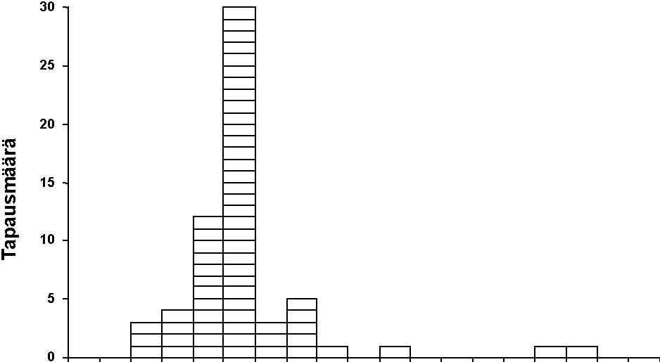
Kellonaika: 14 | 17 | 20 | 23 | 2 | 5 | 8 | 11 | 14 | 17 | 20 | 23 | 2 | 5 | 8 | 11 | 14 | 17 | 20
Pvm: 8.11 |  |  |  | 9.11 |  | 10.11
Ruokailu klo 14.30-18.30

Taulukko 1. Esimerkki sairastuneiden oireiden kuvauksesta.
Taulukko 1. Sairastuneiden henkilöiden ( 61 kpl) oireiden jakautuminen

Oire | Lukumäärä | %
Ripuli | 58 | 95 %
Oksentelu | 48 | 79 %
Pahoinvointi | 44 | 72 %
Vatsakipu | 24 | 39 %
Kuume | 12 | 20 %
Muu oire | 14 | 23 %
- päänsärky

Taulukko 2. Esimerkki kohorttitutkimuksesta
 | Altistuneet |  |  | Altistumattomat |  |  | Riski-suhde (RR) | 95% luottamus-väli (CI) | p-arvo
Ruokalaji | Tapauksia | Yhteensä | AR (%) | Tapauksia | Yhteensä | AR (%)
Fasaaniriista-annos | 1 | 10 | 10 | 6 | 14 | 43 | 0.2 | 0.03–1.7 | 0.17
Kuha-annos | 6 | 8 | 75 | 1 | 15 | 7 | 11.3 | 1.6–77.9 | 0.001
Kylmäsavu-  pororulla | 5 | 17 | 29 | 1 | 7 | 14 | 2.1 | 0.3–14.6 | 0.62
Lakkabavaroise | 4 | 14 | 29 | 2 | 10 | 20 | 1.4 | 0.3–6.3 | 0.50
Lampaan ulkofile | 1 | 6 | 17 | 6 | 17 | 35 | 0.5 | 0.1–3.2 | 0.62
Omenastruudeli | 2 | 10 | 20 | 4 | 14 | 29 | 0.7 | 0.2–3.1 | 0.50
Raputorni | 1 | 4 | 25 | 6 | 21 | 29 | 0.9 | 0.1–5.4 | 1.0
Vuohenjuusto-salaatti | 1 | 4 | 25 | 6 | 20 | 30 | 0.8 | 0.1–5.2 | 1.0

Taulukko 2. Tapaus-verrokkitutkimuksen tulokset.

Taulukko 3. Esimerkki tapaus-verrokkitutkimuksesta

Taulukko 3. Tapaus-verrokkitutkimuksen tulokset.

Ruoka/juoma | Altistuneet tutkimushenkilöt /  Kaikki tutkimushenkilöt (%) |  | Odds ratio  (OR) | 95% luottamus-väli (CI) | p-arvo
 | Tapaukset  (n=113) | Verrokit  (n=241)

Juomavesi
-Vesijohtovesi | 106/108 (98) | 140/209 (67) | 26.1 | 6.7–223.5 | <0.001
-Kaivovesi | 16/80 (20) | 71/159 (45) | 0.3 | 0.2–0.6 | 0.001
-Pullovesi | 16/76 (21) | 66/151 (44) | 0.3 | 0.2–0.7 | 0.001
-Keitetty vesi | 23/79 (29) | 109/172 (63) | 0.2 | 0.1–0.4 | <0.001
-Muu juomavesi | 17/73 (23) | 44/132 (33) | 0.6 | 0.3–1.2 | 0.18

Elintarvikkeet
-Kana | 60/97 (62) | 148/213 (70) | 0.7 | 0.4–1.2 | 0.23
-Kananmunat | 72/95 (76) | 179/224 (80) | 0.8 | 0.4–1.5 | 0.50
-Kalkkuna | 10/94 (11) | 26/189 (14) | 0.8 | 0.3–1.7 | 0.58
-Pastöroimattomat maitotuotteet | 11/97 (11) | 32/204 (16) | 0.7 | 0.3–1.5 | 0.41

